บทที่ 2

Voice over the Internet Protocol : VOIP

  - หลักการพื้นฐานของเครือข่ายไอพี
เครือข่ายไอพี (Internet Protocol) มีพัฒนามาจากรากฐานระบบการสื่อสารแบบแพ็กเก็ต โดยระบบมีการกำหนดแอดเดรส ที่เรียกว่า ไอพีแอดเดรส จากไอพีแอดเดรสหนึ่งไปยัง อีกไอพีแอดเดรสหนึ่ง ใช้หลักการบรรจุข้อมูลใส่ใน แพ็กเก็ต แล้วส่งไปในเครือข่าย ระบบการจัดส่งแพ็กเก็ตกระทำด้วยอุปกรณ์สื่อสารจำพวกเราเตอร์ มีหลักพื้นฐานการส่งแบบ ไปรษณีย์สมัยเก่า บางที่เราจึงเรียกการส่งแบบนี้ว่า ดาต้าแกรม
การสื่อสารแบบไอพีแพ็กเก็ต จะเป็นการส่งแพ็กเก็ตเข้าไปในเครือข่าย โดยไม่มีการประกันว่า แพ็กเก็ตนั้นจะถึงปลายทาง เมื่อไร ดังนั้นรูปแบบของเครือข่ายไอพีจึงไม่เหมาะสมกับการสื่อสารแบบต่อเนื่อง เช่น ส่งเสียง หรือวิดีโอ

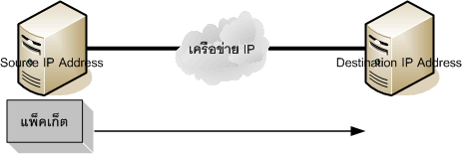
รูปที่ 2.1.1 ภาพการส่ง แพ็กเก็ตระหว่างเครือข่าย

ครั้งเมื่อมีเครือข่ายไอพีกว้างขวางและเชื่อมโยงกันมากขึ้น ความต้องการส่งสัญญาณข้อมูลเสียงที่ได้คุณภาพก็เกิดขึ้น สิ่งที่สำคัญ คือระบบประกันคุณภาพการสื่อสาร โดยจัดลำดับความสำคัญ หรือจองช่องสัญญาณไว้ให้ก่อน ระบบการสื่อสารในรูปแบบใหม่นี้ จะต้องกระทำโดยเราท์เตอร์
การส่งเสียงบนเครือข่ายไอพี หรือเรียกว่า VoIP-Voice Over IP เป็นระบบที่นำสัญญาณข้อมูลเสียงมาบรรจุลงเป็นแพ็กเก็ต ไอพี แล้วส่งไปโดยที่เราท์เตอร์มีวิธีการปรับตัวเพื่อรับสัญญาณแพ็กเก็ต และยังแก้ปัญหาบางอย่างให้ เช่น การบีบอัดสัญญาณเสียง ให้มีขนาดเล็กลง การแก้ปัญหาเมื่อมีบางแพ็กเก็ตสูญหาย หรือได้มาล่าช้า

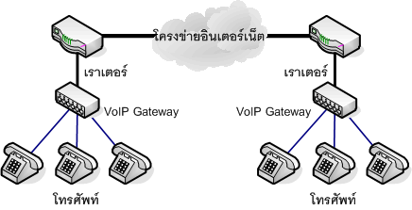
รูปที่ 2.1.2 ภาพการเชื่อมต่อเครือข่ายโทรศัพท์ผ่านอินเตอร์เน็ตโดยนำ VoIP มาใช้

ระบบ VoIP เป็นระบบที่นำสัญญาณเสียงที่ผ่านการดิจิไตซ์ โดยหนึ่งช่องเสียงเมื่อแปลงเป็นข้อมูลจะมีขนาด 64 กิโลบิตต่อ วินาที การนำข้อมูลเสียงขนาด 64 Kbps นี้ ต้องนำมาบีบอัด โดยทั่วไปจะเหลือประมาณ 10 Kbps ต่อช่องสัญญาณเสียงแล้วจึง บรรจุลงในไอพีแพ็กเก็ต เพื่อส่งผ่านทางเครือข่ายไอพี การสื่อสารผ่านทางเครือข่ายไอพีต้องมีเราเตอร์ที่ทำหน้าที่พิเศษเพื่อประกันคุณภาพช่องสัญญาณไอพีนี้ เพื่อให้ข้อมูลไปถึง ปลายทางหรือกลับมาได้อย่างถูกต้อง และอาจมีการให้สิทธิพิเศษก่อนแพ็กเก็ตไอพีอื่น เพื่อการให้บริการที่ทำให้เสียงมีคุณภาพ
ช่องสัญญาณไอพีนี้ เพื่อให้ข้อมูลไปถึง ปลายทางหรือกลับมาได้อย่างถูกต้อง และอาจมีการให้สิทธิพิเศษก่อนแพ็กเก็ตไอพีอื่น (Quality of Service : QoS) เพื่อการให้บริการที่ทำให้เสียงมีคุณภาพ
จากระบบดังกล่าวนี้เอง จึงสามารถนำมาประยุกต์ใช้กับระบบเชื่อมโยงเครือข่ายโทรศัพท์ระหว่างสำนักงาน โดยแต่ละสำนักงานสามารถ ใช้ระบบสื่อสารโทรศัพท์ผ่านทางเครือข่ายไอพี (VoIP) รวมถึงยังสามารถรับส่งข้อมูล (data) ไปพร้อมๆ กันได้

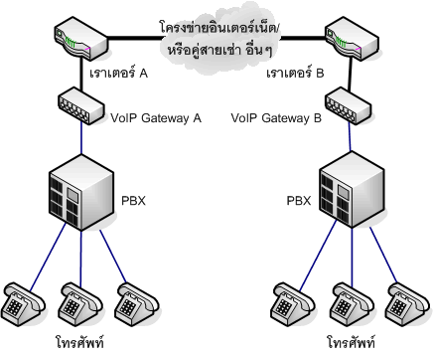
รูปที่ 2.1.3 ภาพการเชื่อมต่อระบบโทรศัพท์โดยใช้ VoIP กับ PBX มาใช้

ด้วยวิธีการสื่อสารแบบ VoIP จึงทำให้ระบบโทรศัพท์ที่เป็นตู้ชุมสายภายในขององค์กร สามารถเชื่อมถึงกันผ่านทางเครือข่าย ไอพี การสื่อสารแบบนี้ทำให้สามารถใช้โทรศัพท์ข้ามถึงกันได้ในลักษณะ PABX กับ PABX และทำให้ประหยัดค่าใช้จ่ายได้มาก

2.2 ขั้นตอนการทำงานของ VoIP
2.2.1 ขั้นตอนการทำงานเบื้องต้น
1. เมื่อผู้พูด โทรศัพท์จากเครื่องโทรศัพท์ธรรมดา หรือพูดผ่านไมโครโฟนที่ถูกต่อเข้ากับการ์ด เสียงของเครื่องคอมพิวเตอร์คลื่นสัญญาณเสียง แบบ อนาล็อกก็จะได้รับการแปลงเป็นสัญญาณดิจิตอล จากนั้นจะถูกบีบอัดด้วยตัวถอดรหัสผ่านอุปกรณ์ PBX (Private Box Exchang) หรือ VoIP Gateway
2. เมื่อผ่าน VoIP Gateway แล้วก็จะถูกส่งต่อไปยัง Gatekeeper เพื่อค้นหาเครื่องปลายทางที่จะรับการติดต่อ เช่น หมายเลขไอพี หมายเลข โทรศัพท์ เป็นต้น แล้วแปลงเป็นแพ็กเกจข้อมูลส่งออกไปบนระบบ เครือข่ายอินเทอร์เน็ตนั่นเอง
3. จะผ่านมาที่ VoIP Gateway ปลายทาง แล้วจะจึงทำการย้อนกระบวนการทั้งหมดเพื่อส่งให้กับผู้รับปลายทางต่อไป

2.2.2. กระบวนการทำงานของเทคโนโลยี VoIP มีรายละเอียดการทำงานดังนี้
Conversion to PCM (Pulse Code Modulation) จะเป็นการแปลงสัญญาณ Analog ให้ไปอยู่ในรูปแบบสัญญาณ Digital หรือที่เรียกว่า PCM
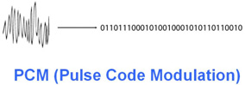
รูปที่ 2.2.1 ภาพขั้นตอนแรกจะเป็นการแปลงสัญญาณ
Removal of Echo จะเป็นการมีการแยกสัญญาณออกเป็นส่วนๆ เพื่อทำการตัดสัญญาณ Echo ออก ซึ่งกระบวนการนี้จะถูกจัดการโดย DSP (Digital Signal Processors)
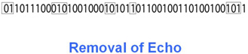
รูปที่ 2.2.2 ภาพขั้นตอนการแยกสัญญาณออกเป็นส่วนๆ เพื่อทำการตัดสัญญาณ Echo ออก
Framing ในส่วนของสัญญาณที่เหลือนั้น ก็จะถูกแบ่งและจัดรูปแบบขึ้นมาใหม่ในรูปของ Frame ซึ่งกระบวนการนี้จะถูกจัดการโดยรูปแบบการบีบอัดที่เรียกว่า CODEC หลังจากกระบวนการนี้แล้ว Frame ของสัญญาณเสียงจะถูกสร้างขึ้น
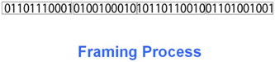
รูปที่ 2.2.3 ภาพการจัดแบ่งและจัดรูปแบบขึ้นมาใหม่ในรูปของ Frame

Packetisation ในกระบวนการนี้จะเป็นการแปลง Frame ของสัญญาณให้มาอยู่ในรูปของ Packet ซึ่งจะมีการเพิ่ม Header เข้าไปใน Packet โดยในส่วนของ Header นั้น ก็จะประกอบไปด้วยข้อมูลที่เรียกว่า Sequence Number และ Time Stamp หลังจากนั้น Packet นี้จะถูกส่งต่อไปที่ Host Processor
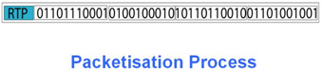
รูปที่ 2.2.4 ภาพการแปลง Frame ของสัญญาณให้มาอยู่ในรูปของ Packet
Address and Delivery หลังจากที่ได้แปลงสัญญาณให้อยู่ในรูปของ Packet แล้ว ข้อมูลนั้นจะถูกนำมาวิเคราะห์และใส่ค่า IP Address ปลายทาง

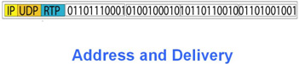
รูปที่ 2.2.5 ภาพการใส่ค่า IP Address ปลายทาง
Conversion to Analog หลังจากที่ได้ทำการใส่ค่าของ IP Address ปลายทางไปใน Header ของ Packet แล้วนั้น เมื่อ Packet เหล่านั้นไปถึงด้านปลายทาง ข้อมูล Header เหล่านี้จะถูกแยกออกเพื่อให้เหลือแค่ Voice Frame หลังจากนั้นก็จะทำการแปลงสัญญาณ Digital PCM ให้กลับมาเป็นสัญญาณรูปแบบ Analog ที่เป็นสัญญาณเสียงที่เราได้ยินกันอีกครั้งหนึ่ง
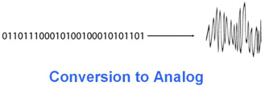
รูปที่ 2.2.6 ภาพการแปลงสัญญาณ Digital PCM ให้กลับมาเป็นสัญญาณรูปแบบ ที่เราได้ยินกันอีกครั้งหนึ่ง

Error Correction กระบวนการนี้จะเป็นกระบวนการที่ใช้ในการตรวจสอบและแก้ไขข้อผิดพลาดซึ่งอาจจะเกิดขึ้นระหว่างการส่งสัญญาณและนำมาซึ่งความผิดเพี้ยนหรือความเสียหายของสัญญาณจนทำให้เราไม่สามารถทำการสื่อสารอย่างถูกต้องได้
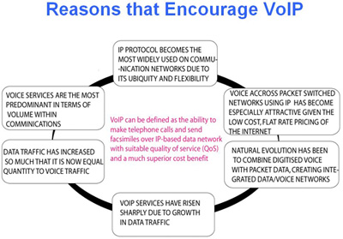
รูปที่ 2.2.7 ภาพขั้นตอนการตรวจสอบความผิดพลาด

2.3. Standard of VoIP Technology
โปรโตคอลสําหรับ VoIP มีอยู 2 มาตรฐานคือ H.323[2] และ SIP(Session Initial Protocol)[1] โปรโตคอล H.323 เปนโปรโตคอลที่พัฒนาโดย ITU-T (International Telecommunications Union- Telecommunications section) สวน SIP ถูกพัฒนาโดย IETF (Internet Engineering Task Force) มาตรฐานเหล่านี้ เราสามารถเรียกได้อีกอย่างหนึ่งว่า “Call Control Technologies”โปรโตคอลทั้งสองมีหนาที่หลักในการสราง สิ้นสุด และการเปลี่ยนแปลงรายละเอียดของการเรียก ระหวางผูใช VoIP รวมทั้งยังสามารถให้ฟังกชันเพิ่มเติมอื่นๆ โปรโตคอลทั้งสองเป็นโปรโตคอลสําหรับ VoIP ซึ่งใชบริการชุดโปรโตคอล TCP/IP ในชั้นต่ำกว่า และสามารถใชงานรวมกับโปรโตคอลอื่น เพื่อใหเกิดการบริการที่มีคุณภาพมากขึ้น

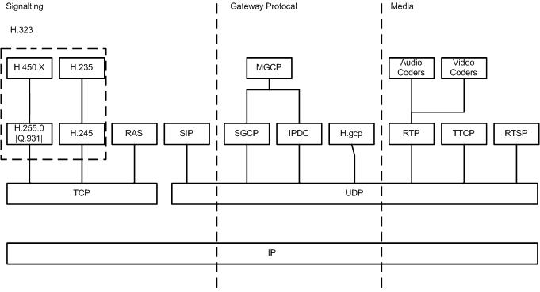
รูปที่ 2.3.1 VOIP Protocol Stack

โปรโตคอล H.323 และ SIP เปนโปรโตคอลในชั้นแอปปลิเคชัน (application layer) และใชบริการของโปรโตคอลในชั้นที่ต่ำกว่า SIP สามารถใชไดทั้ง UDP และ TCP สวน H.323 ใช TCP เทานั้น แตเนื่องจากวาฟงกชันของ H.323 และ SIP มีขอบเขตจํากัด ดังนั้นจึงไดนําโปรโตคอลอื่นมาชวยในการทํางาน ซึ่งไดแก RTSP (Real-time Streaming Protocol) [3] RSVP (Resource Reservation Protocol) [7] และ RTP/RTCP [4] ซึ่งทําให VoIP สามารถใหบริการไดอยางมีประสิทธิภาพมากขึ้น โปรโตคอลดังกลาวเปนโปรโตคอลในชั้นแอพปลิเคชันซึ่งทํางานอยูบนชุดโปรโตคอล TCP/IP โปรโตคอลเหลานี้ไมไดเปนโปรโตคอลเฉพาะสําหรับ VoIP ดังนั้นจะกลาวถึงอยางคราวๆ ในสวนนี้ แตสําหรับโปรโตคอล SIP ซึ่งเปนโปรโตคอลหลักสําหรับ VoIP จะกลาวถึงรายละเอียดในหัวขอถัดไป

2.3.1 SIP: Session Initial Protocol)
มาตรฐาน SIP นั้นถือเป็นมาตรฐานใหม่ในการใช้งานเทคโนโลยี VoIP โดยที่มาตรฐาน SIP นั้น ได้ถูกออกแบบมาให้ใช้งานกับระบบ IP โดยเฉพาะ ซึ่งโดยปกติแล้วเราจะแนะนำให้ลูกค้าใหม่ที่จะมีการใช้งาน VoIP ให้มีการใช้งานอยู่บนมาตรฐาน SIP โดยมีเนื้อหาสำคัญดังนี้
1.มาตรฐาน SIP นั้นเป็นมาตรฐานภายใต้ IETF Standard ซึ่งถูกออกแบบมาสำหรับการเชื่อมต่อ VoIP
2.มาตรฐาน SIP นั้นจะเป็นมาตรฐาน Application Layer Control Protocol สำหรับการเริ่มต้น (Creating), การปรับเปลี่ยน (Modifying) และการสิ้นสุด (Terminating) ของ Session หรือ
การติดต่อสื่อสารหนึ่งครั้ง
3.มาตรฐาน SIP จะมีสถาปัตยกรรมการทำงานคล้ายคลึงการทำงานแบบ Client-Server Protocol
4.เป็นมาตรฐานที่มี Reliability ที่ค่อนข้างสูง
SIP เปนโปรโตคอลใชงานสําหรับ IP Telephony ที่กําหนดโดย IETF (Internet Engineering Task Force) SIP เปนโปรโตคอลในชั้นแอปปลิเคชันซึ่งทําหนาที่ในการสราง สิ้นสุด และเปลี่ยนแปลงแกไข เซสชันของพหุสื่อ (multimedia session) หรือ การเรียก ซึ่งรวมถึง Internet telephony การประชุมแบบพหุสื่อ (multimedia conference) และแอปปลิเคชันอื่นที่คลายคลึงกัน SIP เปนโปรโตคอลไคลเอนท์-เซิรฟเวอร (client-server) โดยใชการสงขอมูลในรูปของตัวอักษร(text based) เชนเดียวกับโปรโตคอล HTTP (Hypertext Transfer Protocol) รวมทั้งยังมีกลไกที่คลายคลึงกัน ทําใหสามารถใชเฮดเดอรและกลไกที่มีอยูบางอยางของ HTTP ได สําหรับฟงกชันที่ SIP สนับสนุนมีดังนี้
• User location การกําหนด endpoint ที่ใชในเซสชันการสื่อสาร
• User capabilities การกําหนดมีเดียและพารามิเตอรของมีเดียที่ใชในการสื่อสาร
• User availability การกําหนดความตองการของผูถูกเรียกวาตองการเขารวมในเซสชันหรือไม
• Call setup การสราง การเรียก และกําหนดพารามิเตอรของการเรียก
• Call handling การจัดการกับ การเรียก รวมทั้งการโอนยาย การเรียก และการสิ้นสุดการเรียก

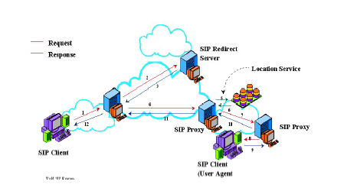
รูปที่ 2.3.2 ภาพแสดงสถาปัตยกรรมของ SIP

SIP ถูกพัฒนาโดย IETF โดยเปนสวนหนึ่งของสถาปตยกรรมควบคุมและขอมูลพหุสื่อ (multimedia data and control architecture) ซึ่งรวมถึงโปรโตคอล เชน RSVP RTP RTSP และ SDP (Session Data Protocol) เปนต โดย SIP สามารถใชงานหรือทํางานรวมกับโปรโตคอลเหลานี้เพื่อประสิทธิภาพที่ดีขึ้น แตงกชันและการทํางานของ SIP ไมขึ้นอยูกับโปรโตคอลเหลานี้ สําหรับใน SIP ไดถูกพัฒนาอยูในเวอรชัน 2

2.3.1.1. สถาปตยกรรมและองคประกอบของ SIP (SIP architecture & Components)
SIP เปนโปรโตคอลไคลเอนท-เซิรฟเวอร ไคลเอนทจะทําหนาที่สงคํารองขอใหกับเซิรฟเวอรเพื่อทําการประมวลผลแลวจึงตอบสนองกับมายัง ไคลเอนท ในการสงแมสเสจรองขอ แมสเสจอาจจะถูกสงผานเซิรฟเวอรหลายตัวจนกระทั่งถึงเซิรฟเวอรที่สามารถตอบสนองคํารองขอของไคลเอนทได ในระบบ SIP จะมีองคประกอบที่ทําหนาที่ของไคลเอนทและเซิรฟเวอร องคประกอบเหลานี้จะทําการติดตอสื่อสารกันโดยใชแมสเสจ SIP ซึ่งมีสถาปตยกรรมดังรูปที่ 2.3.4
ใน SIP จะแบงองคประกอบเปน 2 ชนิดหลักคือ user agent และ network server ดังรายละเอียดตอไปนี้
1. User agent เปน endpoint ที่ทําหนาที่แทนผูใชในการติดตอสื่อสารเนื่องจากวาผูใชตองสามารถเริ่ม การเรียก หรือตอบสนองตอการเรียก ที่เขามา ดังนั้น user agent ควรจะสามารถทําหนาที่เปนไดทั้งไคลเอนทและเซิรฟเวอรในกรณีที่มีการเริ่ม การเรียก ผูใชจะทําหนาที่เปน ไคลเอนทเพื่อทําการรองขอไปยังผูถูกเรียกซึ่งจะทําหนาเปนเซิรฟเวอรในการตอบสนองการรองขอ โดยทั่วไป user agent จึงประกอบดวยสวนที่ทําหนาที่เปนไคลเอนทและเซิรฟเวอรดังนี้
User agent client (UAC) จะทําหนาที่ในการเริ่ม การเรียก โดยการสงสงแมสเสจรองขอไปยังผูถูกเรียกโดยผานทาง network server
2. User agent server (UAS) จะทําหนาที่ในการรับคํารองขอ และตอบสนองตอคํารองขอโดยจะรอการตอบสนองจากผูใช ซึ่งการตอบสนองอาจจะเปนการยอมรับหรือปฏิเสธ การเรียก ในกรณีที่ผูใชมีการใชงานเทอรมินัลหลายตัว ผูใชยังอาจจะกําหนดให้ UAS ทําการ redirect ไปยังที่ UAS อื่นที่ผูใชใชงานอยูจริง

2.3.1.2 Network server
เปนเซิรฟเวอรภายในเครือขายซึ่งจะทําหนาที่ในการจัดการกับแมสเสจที่ไดรับ โดยอาจจะไดรับจาก user agent หรือ network server อื่นๆ การจัดการกับแมสเสจจะขึ้นกับชนิดของเซิรฟเวอร ซึ่งมี 2ชนิดคือ
1.Proxy server เซิรฟเวอรจะทําการกําหนดเอนทิตี้ที่จะรับ ขอมูลตอไป โดยอาจจะเปน UAS หรือ network server ก็ได จากนั้นเซิรฟเวอรจะเปนผูทําการรองขอไปยังเอนทิตี้นั้น พรอมกับขอมูลตอบสนองใหกับ UAC (หรืออาจจะเปน network server อื่นที่ส่งขอมูลรองขอมา) เพื่อระบุวากําลังรอการตอบสนองจากผูถูกเรียก เมื่อเซิรฟเวอรไดรับการตอบสนองจากผูถูกเรียกหรือ UAS เซิรฟเวอรจึงจะสงแมสเสจตอบสนองตอกลับไปใหกับ UAC ดังรูปที่ 22. เซิรฟเวอรชนิดนี้จะทําหนาที่เปนทั้งไคลเอนทและเซิรฟเวอร ในกรณีที่สงแมสเสจรองขอจะเปนไคลเอนทสวนในกรณีที่สงขอมูลตอบสนองจะเปนเซิรฟเวอร
2. Redirect server เมื่อเซิรฟเวอรไดรับแมสเสจรองขอแลวจะกําหนดเอนทิตี้ที่จะรับขอมูลตอไป จากนั้นเซิรฟเวอรจะสงแอดเดรสของเอนทิตี้นั้นไปใหกับ UAC หรือ network server ที่สงขอมูลรองขอมา เมื่อ UAC (หรือ network server) ไดรับแอดเดรส แลวจึงจะทําการ สงคํารองไปยังเซิรฟเวอรนั้นดวยตนเอง
เนื่องจากวาผูใชอาจจะมีการเปลี่ยนเทอรมินัลที่ใชงานได network server จึงจะตองสามารถกําหนดเอนทิตี้ที่รับขอมูลเพื่อใหสามารถสงแมสเสจใหกับผูถูกเรียกได โดย network server จะทําการติดตอกับ location server เพื่อกําหนดเอนทิตี้ตอไปที่จะรับแมสเสจ location server จะทําหนาที่ในการหาตําแหนงปจจุบันของผูถูกเรียกโดยการกําหนดเอนทิตี้ที่จะรับแมสเสจตอไปแลวสงแอดเดรสของเอนทิตี้นี้ใหกับ network server ขอมูลของ location server จะไดรับจาก registrar ซึ่งทําหนาที่ในการรับขอมูลเกี่ยวกับตําแหนงของผูใชแลวสงขอมูลนี้จะใหกับ location server ในการใหอมูลของผูใชกับ registrar จะทําไดโดยใชแมสเสจ REGISTER เพื่อบอกตําแหนงที่อยูของผูใช โดยทั่วไปแล registrar จะถูกรวมเขากับ network server

2.3.1.3. SIP Respond

โปรโตคอล ซิพ มีข้อความตอบกลับมีความหมายดังนี้
1XX Provisional 100 Trying
ตั้งแต่ 100 ถึง 199 เป็น Provisional message หมายถึง กำลังทำการ จะมีการส่งการตอบกลับประเภทนี้เมื่ออยู่ในขณะการรอ Successful message เพื่อบอกว่ากำลังทำการอยู่(เช่น กำลัง Register อยู่)2XX Successful 200 OK
ตั้งแต่ 200 ถึง 299 เป็น Successful หมายถึง ได้ทำการเรียบร้อยแล้ว
3XX Redirection 302 Moved Temporarily

ตั้งแต่ 300 ถึง 399 เป็น Redirection message หมายถึง ทำการปรับทิศทางใหม่
4XX Client Error 404 Not Found
ตั้งแต่ 300 ถึง 399 เป็น Message error ที่เกิดจากไคลเอนท์ เช่น ไม่พบไคลเอนท์ที่ถามถึง
5XX Server Error 504 Server Time-Out
ตั้งแต่ 500 ถึง 599 เป็น Message error ที่เกิดจากเซิร์ฟเวอร์ เช่น เกิดการหมดเวลา (Time out)
6XX Global Failure 603 Decline
ตั้งแต่ 600 ถึง 699 เป็น Message error ที่เกิดจาก Global เช่น เกิดการ ปฎิเสธการร้องขอ

2.3.1.4 Header Field
Accept-Contact a Refer – to r
Allow-Event u Referred-by b
Call-ID I Reject-Contact j
Contact m To t
Content-Encoding e Via v
Content-length l
Content-Type c
Event o
From f
Subject s

2.3.1.5. SIP Application
ซิพโปรโตคอล (SIP Protocal) สนับสนุนการติดต่อสื่อสารแบบบุคคลต่อบุคลโดยรวมสื่อที่หลากหลายไว้ด้วยกัน เช่น ตัวหนังสือ,รูปภาพ,เสียง และวีดีโอ เป็นต้น นอกจากนี้ยังใช้ในการบอกตำแหน่งของจดหมายปลายทาง และแสดงสถานะต่างๆ (Presence information) ของผู้ใช้ ดังนั้นจึงเกิดพแอพพลิเคชั่นต่างๆ เช่น เรียลไทม์วิดีโอแชร์ริ่ง (Real-Time Video Sharing),พุชทูทอล์กโอเวอร์เซลลูลาร์ (PoC : Push-to-talk Oer Cellular), โปรแกรมรับส่งสารด่วน (Insant Messaging) และ เกมออนไลน์แบบจุดต่อจุด (Peer to Peer Game Online) เป็นต้น โดยในที่นี้จะยกตัวอย่าง 2 แอพพลิเคชั่น คือ เกมออนไลน์แบบจุดต่อจุดบนโทรศัพท์มือถือ และ โปรแกรมรับส่งสารด่วนผ่านวินโดว์เมสเซนเจอร์ (Windows Messenger) บนเครื่องคอมพิวเตอร์

2.3.1.6. ชื่อและแอดเดรส (Addressing & Naming)
ในระบบ SIP การสงแมสเสจระหวางเอนทิตี้จะตองระบุ SIP URL เพื่อใชอางอิงถึงผูใช SIP URL จะประกอบดวย SIP แอดเดรส รูปแบบของแอดเดรสจะอยูในรูปของ name@domain โดยอาจจะเป user@domain user@address phone-number@gateway และ user@host แอดเดรสนี้จะถูกใชอ้างอิงถึงผูใชทั้งผูเรียกและผูถูกเรียกในการสงแมสเสจ ตัวอยางของ SIP URL เช่นSIP://j.doe@example.com โดยที่ URL นี้จะอยูในสวนเฮดเดอรของแมสเสจ ในการสงแมสเสจไปยัง SIP URL ที่ระบุไวจะตองมีการแปลง SIP แอดเดรสใหอยูในของ User@host โดยอาจจะผานการแปลงมากกวาหนึ่งครั้งจนกระทั่งไดตําแหนงที่อยูของผูใช ในการแปลงแอดเดรสอาจจะใช DNS (Domain Name Service) หรือ LDAP (Lightweight Directory Access Protocol)

2.3.1.7 Locating Server
ในการสงแมสเสจจะใช SIP URL อางอิงถึงในการส่ง โดยจะตองมีการแปลงสวน domain ของ SIP แอดเดรสไปเปนหมายเลข IP ซึ่งเปน แอดเดรสของ SIP server ที่สามารถคนหาตําแหนงของผูใชออกไปได การแปลง SIP แอดเดรสอาจจะทําโดย UAC หรือ UAC จะสงแมสเสจใหกับเซิรฟเวอรที่กําหนดซึ่งเซิรฟเวอรจะเปนผูที่ทําหนาที่ในการแปลง SIP แอดเดรสแทน ในการแปลง SIP แอดเดรสนี้สามารถใช DNS เขามาชวยได

2.3.1.8 Locate User
จากขางตนเมื่อไดตําแหนงของเซิรฟเวอรที่สามารถสงขอมูลใหกับผูถูกเรียกแลวตอไปจะเปนการหาตําแหนงของผูถูกเรียก เมื่อ SIP server ไดรับแมสเสจรองขอแล้ว เซิรฟเวอรจะตองทําการคนหาผูใชที่อางอิงถึงใน SIP แอดเดรส โดยการรองขอขอมูลไปยัง location server ซึ่งจะตอบกลับด้วยรายการตําแหนงที่เปนไปไดของผูถูกเรียก เมื่อ SIP server ไดอมูลเกี่ยวกับตําแหนงของผู ถาเป็น proxy server จะทําสงแมสเสจรองขอตอไปยังตําแหนงตางๆ ตามรายการที่ไดรับจาก location serverไว โดยอาจจะสงแบบ sequential หรือ parallel สวนถาเป redirect server จะสงรายการตําแหนงของผูถูกเรียกไปใหผูเรียกผานโดยใชเฮดเดอร contact เพื่อใหผูเรียกสงแมสเสจรองขอไปเอง สําหรับตําแหนงของผูใชจะตองทําการลงทะเบียนกับ registrar โดยใชเฮดเดอร REGISTER รวมทั้งยังอาจจะอัพโหลด script ของผูใชเองเพื่อเก็บไวที่เซิรฟเวอรสําหรับจัดการกับการเรียก ตามความตองการของผูใช

2.3.1.9 ความเชื่อถือได (Reliability)
SIP มีกลไกหนึ่งที่ทำให้การรับส่งข้อมูลน่าเชื่อถือในขณะที่ใช้โปรโตคอล UDP (User Datagram Protocol) ซึ่งมีการเชื่อมต่อแบบ Connectionless ส่วนการรับส่งข้อมูลโดยใช้โปรโตคอล TCP (Transmission Control Protocol) นั้นมีความเชื่อถือที่ดีอยู่แล้ว จึงไม่จำเป็นต้องใช้กลไกดังกล่าว แต่แก้ไขโดยการส่งข้อมูลซ้ำเมื่อระบบแจ้งว่ามีการสูญหายของข้อมูลกลไกในการรับส่งข้อมูลให้มีความน่าเชื่อถือมีองค์ประกอบดังนี้
-ตัวจับเวลาส่งข้อมูลซ้ำ
-หมายเลขลำดับคำสั่ง
-ข่าวสารการตอบรับ
ตัวจับเวลาจะเริ่มจับเวลาเมื่อมีการส่งข่าวสารออกไป หากเกินเวลาที่กำหนดไว้ (T1) จะส่งข่าวสารเดิมซ้ำ และเริ่มจับเวลาใหม่ แต่คราวนี้หากเวลาที่จับไว้เกินค่าเวลาที่กำหนด (T2) จึงค่อยส่งข่าวสารซ้ำ ทั้งนี้การส่งข่าวสารซ้ำมีได้จำนวนจำกัด เช่น มากที่สุด 10 ครั้ง เป็นต้น
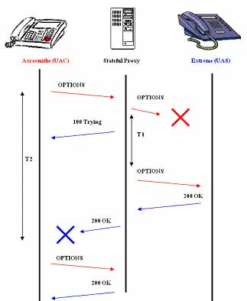
รูปที่ 2.3.3 ภาพแสดงการส่งข่าวสารซ้ำ

รูปที่ 2.3.3 แสดงตัวอย่างการส่งข่าวสารซ้ำ โดยข่าวสาร OPTIONS ที่ส่งโดย Stateful Proxy Server ไปยัง UAS (User Agent Server) สูญหาย ดังนั้นเมื่อใช้เวลาเกิน T1 (เช่น 500 มิลลิวินาที) จึงมีการส่งข่าวสารซ้ำ และในขณะที่ตัวจับเวลาที่ UAC เกินค่า T2 (เช่น 4 วินาที) จึงต้องส่งข่าวสาร OPTIONS ใหม่อีกครั้ง แต่พร็อกซีทราบว่าข่าวสาร 200 OK ได้สูญหายไป จึงทำการส่งซ้ำ ทั้งนี้ช่วงเวลาระหว่างหมายเลขลำดับคำสั่งไม่ได้แสดงถึงข่าวสารที่สูญหายเสมอไป แต่ว่าอาจเกิดจากการที่ไม่ได้ผ่านขั้นตอนการตรวจสอบสิทธิ์

2.3.1.10 ความสามารถในการขยาย (Protocol xtension)
SIP สามารถรองรับคุณลักษณะใหมที่เพิ่มเติมขึ้นสําหรับ เมธอด เฮดเดอร และ status code ไดดังนี้
• เมธอด เซิรฟเวอรจะสงแมสเสจแสดงความผิดพลาด (error message) กลับมาใหไคลเอนทาเมธอดที่รองขอมาเซิรฟเวอรไมเขาใจ และจะบอกเมธอดที่เซิรฟเวอรเขาใจโดยใชเฮดเดอร Public และ Allow ไคลเอนทอาจจะสงแมสเสจรองขอเพื่อขอทราบเมธอดที่เซิรฟเวอรสนับสนุนโดยใชวเลือกที่เฮดเดอร (header option)
• เฮดเดอร เมื่อเอนทิตี้ไดรับเฮดเดอรที่ไมเขาใจ ก็จะละทิ้งเฮดเดอรนั้น ในกรณีที่ไคลเอนทจําเปนตองการใชเฮดเดอรบางเฮดเดอร ไคลเอนทจะสงแมสเสจเพื่อรองขอเฮดเดอรที่จําเปนตองใชไปโดยระบุในเฮดเดอร Require หากมีเฮดเดอรที่เซิรฟเวอรไมสามารถใหการสนับสนุนไดเซิรฟเวอรจะตอบปฏิเสธกลับมา
• status code ไดแบงเปนคลาสตางๆ เชนเดียวกับ response code ของโปรโตคอล HTTP ซึ่งไคลเอนทตองเขาใจในความหมายในแตละคลาสเพื่อที่จะไดทราบผลของการรองขอวาสําเร็จหรือไม สําหรับ status code ในแมสเสจตอบจะมีขอความตอหลังซึ่งจะเปนความหมายของ code ซึ่งสามารถอานเขาใจได โดยถาไคลเอนทไมเขาใจในรายละเอียดของ code ทั้งหมด ไคลเอนทจะตีความหมายเปน X00 เมื่อ X เปนตัวเลขตัวแรกของ status code และนอกจากนั้นอาจจะนํา PEP (protocol extension protocol) มาปรับปรุงใชงานกับ SIP ได ในกรณีมีการสงแมสเสจผานหลายเซิรฟเวอร จะใชเฮดเดอร Via เพื่อระบุเซิรฟเวอรที่เปนทางผานของแมสเสจทั้งหมด สําหรับใชในการสงแมสเสจตอบสนองกลับไปใหผูเรียก ในระหวางการสงแมสเสจรองขอและแมสเสจตอบสนองจะมีการตกลงเกี่ยวกับพารามิเตอรของเซสชันดวย ซึ่งรายละเอียดจะอยูในสวนของ message body เชนในกรณีของการสื่อสารโดยใชเสียง พารามิเตอรจะเปน IP แอดเดรส พอรตสําหรับ RTP และการเขา/ถอดรหัสเสียง หลังการสราง การเรียก เสร็จสมบูรณ ชองสัญญาณสําหรับ RTP จะถูกสรางขึ้นทําใหทั้งสองฝายสามารถสื่อสารกันได รวมทั้งยังอาจจะเชิญผูอื่นมาเขารวมในเซสชันนี้ได ในกรณีที่ตองการเปลี่ยนพารามิเตอรของเซสชัน สามารถทําไดโดยสงแมสเสจรองขอใหมอีกครั้งโดยใชเมธอด Invite ซึ่งมี call-id เดิม ไปยังผูรวมเซสชันพรอมทั้งคาพารามิเตอรของเซสชันใหมที่ตองการใช รายละเอียดในสวนนี้จะอยูในสวนของ message body ซึ่งโดยทั่วไปจะใชโปรโตคอล SDP ในการอธิบายความหมาย

2.3.1.11 การตรวจสอบสิทธิ์ผู้ใช้
รูปแบบในการตรวจสอบสิทธิ์ของผู้ใช้ (Authentication) ในโครงข่าย SIP มี 2 แบบหลัก ๆ คือการตรวจสอบสิทธิ์ SUA โดย Proxy Server, Redirect Server หรือ Registration Server และการตรวจสอบโดย SUA ตัวอื่น ปกติแล้วพร็อกซีหรือ Redirect Server ต้องการการตรวจสอบสิทธิ์ SUA เพื่ออนุญาตให้เข้าใช้การบริการ ยกตัวอย่าง Proxy Server อาจจะต้องการการตรวจสอบสิทธิ์ของ SUA ก่อนส่งต่อข่าวสาร INVITE ไปยังเกตเวย์หรือ Registration Server อาจจะต้องการการตรวจสอบสิทธิ์เพื่อป้องกันการเรียกของผู้บุกรุก อย่างไรก็ตาม SUA สามารถตรวจสอบสิทธิ์ซึ่งกันและกันเพื่อตรวจสอบว่ากำลังสนทนากับใคร
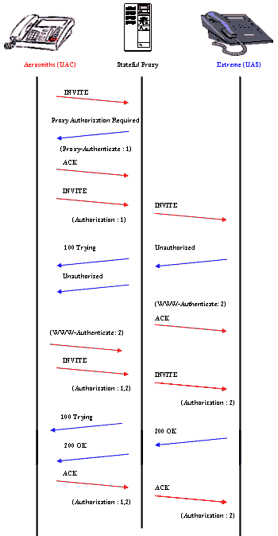

รูปที่ 2.3.4 ภาพแสดงตัวอย่างการโต้ตอบข่าวสารการเรียกที่เกี่ยวข้องกับทั้งพร็อกซีและการตรวจสอบสิทธิ์ SUA

2.3.2. Real Time Protocal
1.ใช้ในการส่งผ่านข้อมูลผ่าน เครือข่ายสำหรับการส่งข้อมูลพวกใช้เวลาจริง เช่น วีดีโอ
2.สามารถใช้งานร่วมกับโปรแกรมประยุกต์โครงข่ายมัลติมีเดียอื่นได้
3.อาร์ทีพีไม่เป็นแบบ Connection-Oriented
4.ไม่มีความผิดพลาดในการเรียงข้อมูล ซึ่งแตกต่างจากโปรโตคอล ยูดีพี เมื่อส่งแล้วมีปัญหาในการลำดับก่อนหลัง
5.ข้อมูลที่จะส่งถูกควบคุมด้วย RTCP :Real Time Control Protocal
6.RTP ไม่มีการรับประกันคุณภาพของการส่งข้อมูลที่ หมายความว่าไม่มีกลไกใดๆยืนยันว่าการส่งสำเร็จหรือไม่

2.3.2.1 สถาปัตยกรรมของ RTP
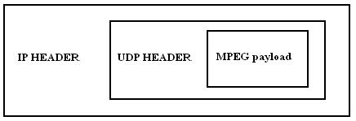
รูปที่ 2.3.5 แสดงลักษณะการส่งข้อมูล

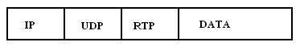
รูปที่ 2.3.6 แสดงตำแหน่งของ RTP ใน แพ็คเก็ต

รูปที่ 2.3.7 แสดง RTP packet header
ซึ่งภายใน RTP packet header นั้นจะประกอบด้วยส่วนต่างๆดังนี้
-Payload Type จะเป็นตัวบอกรูปแบบการเข้ารหัสทาง วีดีทัศน์ ดังตารางที่แสดงดังนี้

ตารางที่ 1 แสดง Payload Type Number กับ Video Formate

Payload Type Number | Video Formate
26 | Motion JPEG
31 | H.261
32 | MPEG 1 Video
33 | MPEG 2 Video

-Sequence Number
-Timestamp ทำให้สามารถนำมาจัดเรียงข้อมูลได้อย่างถูกต้อง
-Synchronization Soucre Identifer (SSRC)

2.3.2.2 RTP Control Protocol
แพ็คเก็ต RTP จะถูกส่งออกไปเป็นช่วงๆ เพื่อเก็บข้อมูลรายงานทางสถิติของ ทางฝ่ายส่งและฝ่ายรับเพื่อการนำไปใช้ประโยชน์ ซึ่งสถิตินี้ประกอบไปด้วย จำนวนของแพ็คเก็ตที่ส่งออกไป และจำนวนของแพ็คเก็ตที่สูญเสีย รายงานการรับนี้ประกอบไปด้วย
-SSRC (Synchronization Soucre Identifer )ของสตรีม RTP ที่รายงานเกี่ยวกับแหล่งกำเนิด
-เศษส่วนของแพ็คเก็ตที่สูญเสียในสายข้อมูล RTP นี้

